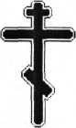
Каждое воскресенье
в 16:00
в храме Вознесения Господня
в Пашковке
воскресная школа для взрослых.

Приглашаем всех желающих!

Т. 8-961-509-33-93

